**OBJEDNÁVKA**

**Číslo objednávky** 290281 © MÚZO Praha s.r.o. - [www.muzo.cz](http://www.muzo.cz) **Strana** 1

Na faktuře uvádějte číslo naší objednávky. **Platné elektronické podpisy:**

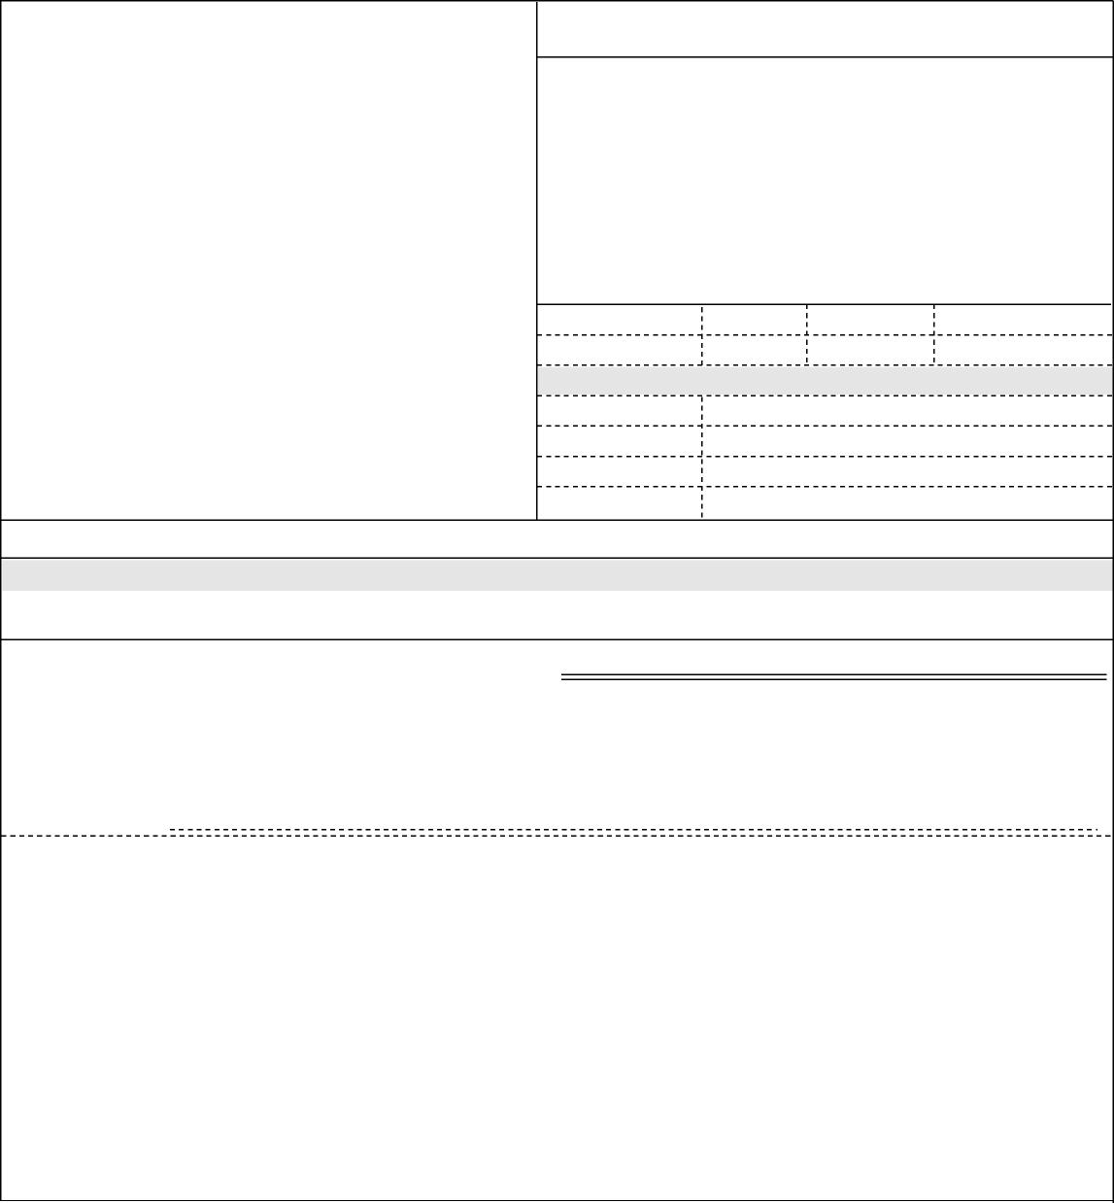

Topolová 748 250 67 Klecany Česko

**Vystavil(a) Přibližná celková cena**

VYMAZÁNO

V případě nákupu majetku uveďte umístění: (číslo místnosti, odpovědná osoba) Výše uvedená operace je v souladu s legislativními a projektovými pravidly. Datum a podpis:

Příkazce operace: VYMAZÁNO

**Typ**

**ODBĚRATEL**

**IČ** 00023752

Smluvní strany berou na vědomí, že smlouva (tj. objednávka a její akceptace) v případě, kdy hodnota plnění přesáhne 50.000,- Kč bez DPH, ke své účinnosti vyžaduje uveřejnění v registru smluv podle zákona č. 340/2015 Sb. o registru smluv, a s uveřejněním v plném znění souhlasí. Zaslání do registru smluv zajistí Národní ústav duševního zdraví neprodleně po akceptaci dané objednávky.

Na daňovém dokladu (faktuře) uvádějte vždy číslo objednávky.

Správce rozpočtu: VYMAZÁNO

**Doklad** VP-2 - 290281

Národní ústav duševního zdraví

Pronájem prostor v Kaiserštejnském paláci na Závěrečný mezinárodní workshop MERRPS v termínu 27.-28.11. 2019.

Pronájem prostor Závěrečný workshop

MERRPS

**Razítko a podpis**

Poznámka: objednávka bude hrazena z: PN 22 MERRPS

Položka Množství MJ %DPH Cena bez DPH/MJ DPH/MJ Celkem s DPH

Příspěvková organizace

**DIČ** CZ00023752

**- fakturační adresa**

1.00 0 90 000.00 0.00 90 000.00

**Termín dodání Způsob dopravy**

**Způsob platby** Bankovním převodem

**Číslo objednávky**

GUARANT International spol. s r.o.

Na Pankráci 1685/17 140 00 Praha 4 Česko

**IČ** 45245401 **DIČ** CZ45245401

**Splatnost faktury** 21

**Datum vystavení**

**Požadujeme :**

**DODAVATEL**

12.11.2019

**290281**

dnů

**Číslo jednací**

**Smlouva**

**90 000.00 Kč**

14.11.2019 08:42:56 - VYMAZÁNO

(*) NÚDZ je státní zdravotnická organizace zřízená MZČR pod č. j. 16037/2001.